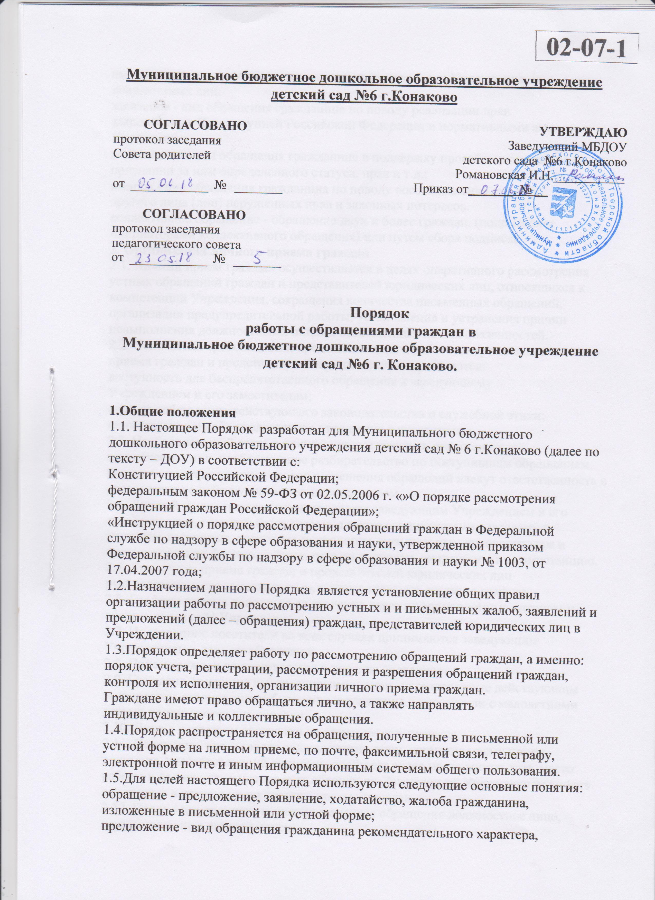

направленного на улучшение организации деятельности Учреждения, их
должностных лиц;
заявление - вид обращения гражданина по поводу реализации прав
закрепленных Конституцией Российской Федерации и нормативными актами
Учреждения;
ходатайство - вид обращения гражданина в поддержку просьбы иного лица о
признании за ним определенного статуса, прав и т.д.;
жалоба - вид обращения гражданина по поводу восстановления его либо
другого лица (лиц) нарушенных прав и законных интересов.
коллективное обращение - обращение двух и более граждан, (подписанное
инициаторами коллективного обращения) или путем сбора подписей.
2. Организация личного приема граждан
2.1. Личный прием граждан осуществляется в целях оперативного рассмотрения
устных обращений граждан и представителей юридических лиц, относящихся к
компетенции Учреждения, сокращения количества письменных обращений,
организации предупредительной работы, установления и устранения причин
невыполнения должностными лицами возложенных на них обязанностей.
2.2. Основными требованиями, предъявляемыми к работе по организации личного
приема граждан и представителей юридических лиц, являются:
доступность для беспрепятственного обращения к заведующему
Учреждением и его заместителям;
строгое соблюдение действующего законодательства и служебной этики;
внимательное и доброжелательное отношение к посетителям.
2.3. Необоснованный отказ в личном приеме граждан, представителей
юридических лиц, необъективное разбирательство по поступившим обращениям,
нарушение установленных сроков разрешения обращений влекут ответственность в
соответствии с действующим законодательством.
2.4. Личный прием граждан осуществляется заведующим Учреждением и его
заместителями, главным бухгалтером, а также специалистами: медсестрой,
учителем-логопедом, педагогом-психологом, музыкальным руководителем и
инструктором по физической культуре по вопросам, входящим в их компетенцию.
2.5. Дни и часы приема граждан и представителей юридических лиц
руководителем, его заместителями, устанавливаются согласно графику.
2.6. Графики приема доводятся до сведения через информационные витрины и
официальный сайт Учреждения.
2.7. Иногородние посетители во всех случаях принимаются заведующим
Учреждением в день их обращения.
2.8. Прием граждан осуществляется в порядке очередности.
2.9. Граждане, имеющие льготы и преимущества, установленные действующим
законодательством, а также беременные женщины и посетители с малолетними
детьми принимаются вне очереди.
2.10. Лица в нетрезвом состоянии на прием не допускаются.
2.11. Посетитель предъявляет должностному лицу, организующему прием,
документ, удостоверяющий личность, сообщает адрес места жительства, место
работы и должность, излагает суть обращения. Заведующий Учреждением вносит
все данные в журнал учета личного приема граждан.
2.12. После всестороннего изучения и анализа обращения должностное лицо,
осуществляющее личный прием:
при очевидности фактов и обстоятельств, изложенных заявителем в ходе
личного приема, отсутствии необходимости дополнительной проверки
представляет ответ в устной форме;
при удовлетворении обращения посетителя сообщает ему порядок и сроки
исполнения принятого решения;
в случаях, если вопрос не относится к компетенции заведующего
Учреждением, гражданину даётся объяснение, куда и в каком порядке следует
обратиться.
2.13. При невозможности разрешения обращения по существу на личном приеме по
вопросам, входящим в компетенцию заведующего Учреждением, принимается
письменное обращение, которое немедленно передается для регистрации в сектор
делопроизводства.
2.14. При рассмотрении обращения на личном приеме заявителю должно быть
обеспечено право лично изложить доводы лицу, рассматривающему его
обращение, ознакомиться с материалами проведенной проверки, представить
дополнительные материалы или ходатайствовать об их истребовании органом,
рассматривающим жалобу, получить письменный или устный ответ о принятых
решениях.
2.15. В ходе личного приема гражданину может быть отказано в дальнейшем
рассмотрении обращения, если ему ранее был дан ответ по существу поставленных
в обращении вопросов.
3. Письменная форма обращений граждан
3.1. Письменное обращение гражданина должно содержать Имя, фамилию и
отчество должностного лица, которому изложено существо обращения (с
указанием для жалобы: какие права заявителя действием или бездействием каких
должностных лиц нарушены), фамилию, имя, отчество заявителя, данные о месте
жительства (места пребывания) или работы (учебы), дату и личную подпись.
3.2. К обращению могут быть приложены необходимые для рассмотрения
документы или их копии. Гражданин вправе обратиться с просьбой - направить
ответ на имя уполномоченного им лица.
3.3. Обращение гражданина, не содержащее его фамилии и данных о месте его
жительства (месте пребывания) или работы (учебы), личной подписи, признается
анонимными и рассмотрению не подлежит.
3.4 Анонимное обращение, содержащее сведения о готовящемся или совершенном
преступлении, направляется для проверки правоохранительные органы.
3.5. Не рассматриваются обращения, содержащие выражения, оскорбляющие честь
и достоинство других лиц.
3.6. Обращения граждан, поступившие по информационным системам общего
пользования, подлежат рассмотрению в порядке, установленном Федеральным
законом от 2 мая 2006 г. N 59-ФЗ «О порядке рассмотрения обращений граждан
Российской Федерации» и настоящим Положением, в случае, если они содержат
фамилию, имя, отчество (последнее - при наличии) обратившегося, почтовый
электронный адрес, суть предложения, заявления или жалобы. В случае, если в
письменном обращении не указаны фамилия гражданина, направившего
обращение, и почтовый адрес, по которому должен быть направлен ответ, ответ на
обращение не дается.
3.7. Если в указанном обращении содержатся сведения о подготавливаемом,
совершаемом или совершенном противоправном деянии, а также о лице, его
подготавливающем, совершающем или совершившем, обращение подлежит
передаче на рассмотрение в муниципальный орган в соответствии с его
компетенцией.
3.8. В случае если текст письменного обращения не поддается прочтению, оно не
подлежит направлению на рассмотрение, ответ на такое обращение не дается, о
чем сообщается гражданину, направившему обращение, если его фамилия и
почтовый адрес поддаются прочтению.
3.9. Если в письменном обращении гражданина содержится вопрос, на который ему
многократно давались письменные ответы по существу в связи с ранее
направляемыми обращениями, и при этом в обращении не приводятся новые
доводы или обстоятельства, то заведующий ДОУ или его заместители вправе
принять решение о безосновательности очередного обращения и прекращении
переписки с гражданином по данному вопросу.
3.10. Если ответ по существу поставленного в обращении вопроса не может быть
дан без разглашения сведений, составляющих государственную или иную
охраняемую законом тайну, гражданину, направившему обращение, сообщается о
невозможности дать ответ по существу поставленного в нем вопроса в связи с
недопустимостью разглашения указанных сведений.
3.11. Если для рассмотрения обращения гражданина требуется получение
дополнительных материалов, исполнитель готовит и направляет необходимые
письма-запросы. Для соблюдения установленных сроков исполнения в письмах-
запросах указывается срок представления ответа в Учреждение с учетом
требований пункта 2 статьи 10 Федерального закона от 2 мая 2006 года N 59-ФЗ «О
порядке рассмотрения обращений граждан Российской Федерации».
3.12. Если для рассмотрения обращения гражданина требуется проведение
проверки, заведующий ДОУ назначает проверку и при необходимости продлевает
срок исполнения.
3.13. Если в письменном обращении гражданина содержатся нецензурные либо
оскорбительные выражения, угрозы жизни, здоровью и имуществу должностных
лиц ДОУ, а также членам их семей, то такое обращение может быть оставлено без
ответа по существу поставленных в нем вопросов и гражданину, направившему
обращение, сообщается о недопустимости злоупотребления правом.
3.14. Ответы на обращения граждан должны быть аргументированными, по
возможности со ссылкой на нормы законодательства Российской Федерации
(разновидность документа, автор, дата, номер и наименование), с разъяснением
всех затронутых в них вопросов, а если в удовлетворении обращения заявителю
отказано - содержать четкое разъяснение порядка обжалования принятого решения
с указанием органа (должностного лица), к которому может быть направлена
жалоба.
4. Устная форма обращения граждан
4.1 Устные обращения к заведующему ДОУ поступают от граждан во время
личного приема.
4.2. Устные обращения граждан рассматриваются в тех случаях, когда изложенные
в них факты и обстоятельства очевидны и не требуют дополнительной проверки.
На устные обращения ответ, как правило, дается в устной форме.
4.3. В случае если обстоятельства, изложенные в устном обращении, требуют
дополнительной проверки, устное обращение оформляется справкой должностного
лица, к которому поступило обращение, и в дальнейшем рассматривается в
порядке, предусмотренном настоящим Положением.
4.4. Устные обращения к педагогам (воспитателям) группы детей с вопросами,
предложениями и жалобами возможны ежедневно до 08.00, после 17.00. В другое
время организуется педагогический воспитательно-образовательный процесс с
воспитанниками Учреждения, прерывать который запрещено.
5. Обязанности должностных лиц Учреждения по рассмотрению обращений
граждан
5.1. Должностные лица ДОУ обязаны:
обеспечивать необходимые условия для своевременного и эффективного
рассмотрения обращений граждан должностными лицами, правомочными
принимать решения;
принимать обоснованные решения по существу поставленных в каждом
обращении вопросов, обеспечивать выполнение этих решений;
своевременно сообщать гражданам о решениях, принятых по обращениям, в
случае их отклонения указывать мотивы отклонения, по просьбам граждан
разъяснять порядок обжалования принятых решений;
систематически анализировать и обобщать предложения, заявления, жалобы
граждан, содержащиеся в них критические замечания;
регулярно проводить личный прием граждан, информировать население о
времени и порядке личного приема;
5.2. Должностным лицам ДОУ без согласия обратившихся граждан запрещается
разглашение сведений и распространение информации о частной жизни граждан,
ставших известными должностным лицам в связи с рассмотрением обращений
граждан.
6. Права должностных лиц по рассмотрению обращений граждан
6.1. Должностные лица при рассмотрении обращений граждан в пределах своей
компетенции вправе:
приглашать обратившихся граждан для личной беседы;
в случае необходимости в установленном законодательством порядке
запрашивать дополнительные материалы и получать объяснения у обратившихся
граждан и иных, юридических и физических лиц;
создавать комиссии для проверки фактов, изложенных в обращениях с
выездом на место;
проверять исполнение ранее принятых ими решений по обращениям
граждан.
7. Сроки рассмотрения обращений граждан
7.1. Обращения граждан рассматриваются должностными лицами в срок до одного
месяца со дня их регистрации.
7.2. Обращения, не требующие специального изучения и (или) проверки,
рассматриваются безотлагательно, в срок не более 15 дней.
7.3. В случаях, требующих для разрешения вопросов, поставленных в обращениях,
проведения специальной проверки, истребования дополнительных материалов,
принятия других мер, сроки рассмотрения обращений граждан могут быть
продлены должностными лицами не более, чем на один месяц с сообщением об
этом обратившемуся гражданину и обоснованием необходимости продления
сроков.
7.4. Рассмотрение обращений граждан, содержащих вопросы защиты прав ребенка,
предложения по предотвращению возможных аварий и иных чрезвычайных
ситуаций, производится безотлагательно.
7.5. Персональная ответственность за своевременное и качественное рассмотрение
обращений граждан, подготовку ответа в установленный срок и достоверность
изложенных в нем данных, возложена на непосредственного исполнителя.
Отсутствие непосредственного исполнителя (болезнь, отпуск, командировки и т.п.)
не снимает с заведующего ДОУ ответственности за своевременное и качественное
рассмотрение (разрешение) обращений граждан.
8. Оставление обращения без рассмотрения
8.1. Должностные лица, которым направлено обращение, вправе не рассматривать
его по существу, если:
обращение того же лица (группы лиц) и по тем же основаниям было ранее
рассмотрено, и во вновь поступившем обращении отсутствуют основания для
пересмотра ранее принятого решения;
обращение направлено лицом, которое решением суда, вступившим в
законную силу, признано недееспособным;
обращение подано в интересах третьих лиц, которые возражают против его
рассмотрения (кроме недееспособных лиц).
9. Обжалование решения, принятого по обращению гражданином
9.1. Гражданин вправе обжаловать решение, принятое по результатам
рассмотрения его обращения в вышестоящий орган, вышестоящему должностному
лицу или в суд в порядке, предусмотренном законодательством.
10. Ответственность должностных лиц за нарушение законодательства об
обращениях граждан
10.1. Ответственность за организацию рассмотрения обращений граждан и
соблюдение установленных сроков возлагается на заведующего ДОУ.
10.2. Неправомерный отказ в приеме или рассмотрении обращений граждан;
нарушение сроков и порядка их рассмотрения; принятие заведомо
необоснованного, незаконного решения; преследование граждан за критику;
предоставление недостоверной информации либо разглашение сведений о частной
жизни гражданина (без его согласия), а также другие нарушения законодательства
об обращениях граждан влекут за собой ответственность должностных лиц в
соответствии с законодательством Российской Федерации.
11. Ответственность граждан за содержание их обращений
11.1. Обращения граждан, которые содержат заведомо ложные сведения,
материалы клеветнического характера, выражения, оскорбляющие честь и
достоинство других лиц, должностными лицами ДОУ не рассматриваются и могут
быть переданы в соответствующие органы для последующего рассмотрения и
принятия мер по возложению ответственности за нанесенные оскорбления.
12. Контроль рассмотрения обращений, принятых на личном приеме граждан
12.1. Контроль исполнения обращений граждан устанавливается в целях
обеспечения рассмотрения их в сроки, предусмотренные в разделе 8 настоящего
Положения, и надлежащего разрешения содержащихся в них вопросов.
12.2. В целом система контроля должна быть поставлена так, чтобы обеспечить
своевременное и качественное рассмотрение поступивших обращений граждан.
12.3. Контроль за организацией работы с обращениями, принятыми в ходе личного
приема, в ДОУ возлагается на заведующего, заместителей по учебно-
воспитательной работе и заведующего хозяйством, главного бухгалтера и других
работников ДОУ, по вопросам, входящих в их компетенцию.
12.4. Каждое поступившее с личного приема обращение ставится на контроль.
13. Срок действия Порядка
13.1. Порядок вводится в действие с момента его утверждения по ДОУ. Срок
действия Порядка не ограничен.
13.2. Изменения и дополнения в Порядок вносятся на Совете ДОУ,
утверждаются приказом заведующего ДОУ и вводятся в действие с момента
утверждения.

